FORSLAG TIL ÅRSMØTET I GIMLE IF 30. MARS 2020
Fra: Kjell Bergstrøm, Ingvar Nordås, Håkon Kopperud Knutsen og Morten Paulsen
GIMLE IF MOT 100 ÅR
FORSLAG: Generalforsamlingen gir styret i Gimle IF i oppdrag å behandle og drøfte alle forslagene, og så legge fram sin bemerkning for generalforsamlingen, på et ekstraordinært årsmøte, senest innen utgangen av august 2020. Hele forslaget, med tilleggskommentarer, blir lagt ut på Gimles nettside slik at alle medlemmer kan gjøre seg kjent med innholdet før det ekstraordinære årsmøtet.
BEGRUNNELSE/BAKGRUNN: Et utvalg bestående av Kjell Bergstrøm, Ingvar Nordås, Håkon Kopperud Knutsen og Morten Paulsen har siden mai 2019 hatt fem møter der mandatet fra årsmøtet 2019 har vært tema. Mandatet lyder: «Det nedsettes et bredt utvalg som skal vurdere Gimle IFs framtid som idrettslag og driften av Venåshytta». «Utvalget bør avgi rapport til neste ordinære årsmøte». Forslaget ble framsatt av Kjell Bergstrøm, som også fikk i oppgave å skaffe medlemmer til utvalget.

FORSLAG:
- Det lages en tiltaksplan for årene 2020 til 2026
Hovedpunkter
2020: Venåsveien ca. 700.000 kr
2021: Nærmiljøanlegg ca. 300.000 kr
2022: Ny grillplass ca. 100.000 kr
2023: Lysløyper/turstier ca. 20.000 kr.
2024: Venåshytta ca 1.000.000 kr
2025: Venåshytta ca 500.000 kr og 100-årsberetning i bokform ca 350.000 kr
2026: Jubileumsår Gimle IF 100 år! Ca. 50.000 kr
(se vedlegg – utfyllende plan)

2.Veien til hytta oppgraderes
Det er gitt et anbud på å oppgradere veien til hytta på 608.000 kroner, gitt av firma Erling Grimsrud AS. Med i prisen er en totalrenovering av veien med asfalt som topplag.
Pr. januar 2020 er det søkt om midler både hos Sparebank1stiftelsen og Berg sparebank.
(Se vedlegg )

3. Hytta renoveres
I august 2019 ble det avdekket at hele sørveggen på hytta, med vinduer, trenger å byttes ut. Det ble oppdaget råte flere steder. Vi foreslår at fagfolk lager en tilstandsrapport på hele hytta, hva som må gjøres og hva dette vil koste. Det søkes så om midler fra ulike hold i hht TILTAKSPLAN 2020-2026.

4. Ny grillplass opparbeides
Ny grillplass med sittebenker i granitt rundt grillplassen opparbeides. (se utfyllende vedlegg )
I tillegg bør også dette oppgraderes:
Gammel grillplass under tak oppgraderes og lages ny.
Bord og krakker som står på åsen fornyes.
Lavvoen åpnes mer og gjøres mer attraktiv. Det lages en større døråpning.

5. Nytt nærmiljøanlegg anlegges
1-kilometeren (den lille rundløypa på Venås) får nytt dekke. Langs løypa settes det ut fem solide trimapparater i moderne utforming.
(Se nærmere spesifisering i vedlegg)

6. Nye skilt settes opp
Det lages et Velkommen til Venås-skilt som settes opp ved innkjørselen til Venåshytta og et av samme slag i bunn av bakken opp til hytta. Her informerer vi litt om klubben, Venåsmarka, hytta og hva vi driver med. Også to stk Hytta er åpen-skilt lages.
(Se utfyllende vedlegg)

I tillegg til tiltaksplan foreslår utvalget følgende:
7. Gimle-folder lages og distribueres
Det lages en papirfolder med info om Gimle IFs arbeid og anlegg med tanke på å skaffe flere medlemmer til klubben. Folderen distribueres i postkassene til folk om bor på Gimle, Stenrød og Næridsrød.

8. Klubben gir gratis trenerkurs til ungdommen
Gimle IF spanderer kurs på alle de yngre i klubben som vil trenerutdanne seg – vi tilbyr at de blir med på hele trenerstigen slik at de får en god utdanning, som forhåpentligvis kan brukes i Gimle igjen ved at trenerne prøver å rekruttere kommende o-løpere til klubben. Et trenerkurs er bra på CV-en.

9. Nybegynnerkurs i orientering arrangeres
Klubben tar initiativ til et nybegynnerkurs i orientering ved å henvende seg til Hjortsberg og Gimle barneskoler.
(Se utdypende kommentar)

- Det holdes medlemsmøter
Gimle IF gjenopptar å holde medlemsmøter for sine medlemmer. Det inviteres til medlemsmøter, også med tema. Det kan hentes inn foredragsholdere og disse kan gjerne være åpne møter, ikke bare for medlemmer.

- Bok Gimle IF 100 år lages
Det lages en jubileumsbok Gimle IF 100 år, som utgis i 2026.
Oppdraget settes bort til en egnet forfatter.
(se utdypende kommentar)

- Gimle-app utvikles
Det lages en Gimle- app for folk som vil delta i ulike aktiviteter på Venås. Appen bruker også klubben til å dele all relevant informasjon så som hvordan man blir medlem, opplysninger om når det er Tippetrim, når hytta er åpen for publikum, åpen dag, info om grillplasser og løyper og aktiviteter på Venås og lignende..
(Se utfyllende kommentar)

- Gimle på nett forbedres
Informasjonsflyten fra styret til medlemmene og mellom medlemmene er for dårlig. Nettsiden oppgraderes, ny facebookside opprettes. Ett styremedlem får ansvaret for å drifte nettsiden og facebooksiden.
(se utfyllende kommentar)

Halden 5. mars 2020

Kjell Bergstrøm Ingvar Nordås

Håkon Kopperud Knutsen Morten Paulsen

UTDYPENDE KOMMENTARER/VEDLEGG:
TIL PKT 1:

TIL PKT 2: VEIEN

TIL PKT 4:
Ny grillplass
Plassering NØ for lavvoen ved lysløypa (se Bilde)
Størrelse: plass til ca 20 (barnehage) rundt bålplassen
Utførelse: 6 stk granittblokker legges på et lag pukk rundt bålstedet. Bålstedet opparbeides med mulighet for grillrist. Eget, lite vedskjul til plassen lages og det settes opp egen søppelkasse der.
Hvorfor: Mange skoler og barnehager besøker oss og vi må legge til rette for at disse trives – dessuten vil en slik plass være lettere å holde rent, vedlikeholdes

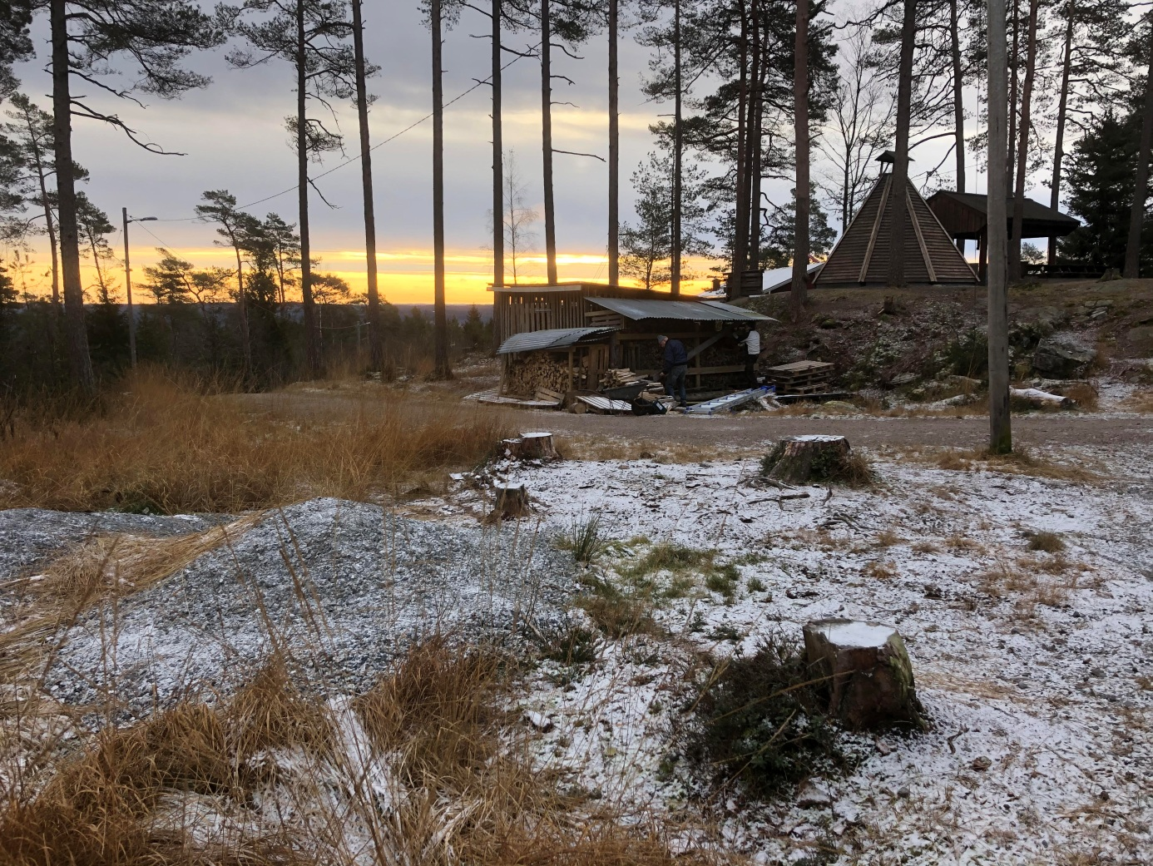

TIL PKT 5: NYTT NÆRMILJØANLEGG
Leverandør kan være firmaet SØVE i Telemark som har spesialisert seg på slik trimapparater. Halden kommune har valgt disse som leverandør av anlegget langs Tista. Vi har vært i kontakt med Halden kommunes idrettskonsulent Christian Berg for en registrering av planene til Gimle IF og han opplyser at Nærmiljøanlegg gis Tippemidler på 50 prosent opp til max. 600.000 kroner.
Når det gjelder vårt nærmiljøanlegg ser vi for oss: Trimapparatene fundamenteres på støpte såler i bakken. Det legges et flislag under apparatene som er egnet til det. Meningen er at du skal kunne trene alle muskelgrupper på disse apparatene og det skal stå en infotavle ved hvert apparat som viser hvilke muskelgrupper du trener.

TIL PKT 6: NYE SKILT:
Utvalget har undersøkt priser og fått utkast til skilt. Pris for fire skilt med to stativer: Ca. 13.000 kr. Dette pristilbudet ble gitt i mai 2019:

Pris for skilt 50x100 cm: fra 1.390 kroner til 1.800 kroner eks.moms.
Stativ med stolper, skiltfester og fundament: kr. 2646 .- eks.moms
Underskilt: ca. a 600.- eks.moms
Arne Hovland, Skilt og Fasadehjelpen
Tlf: 69 17 55 57

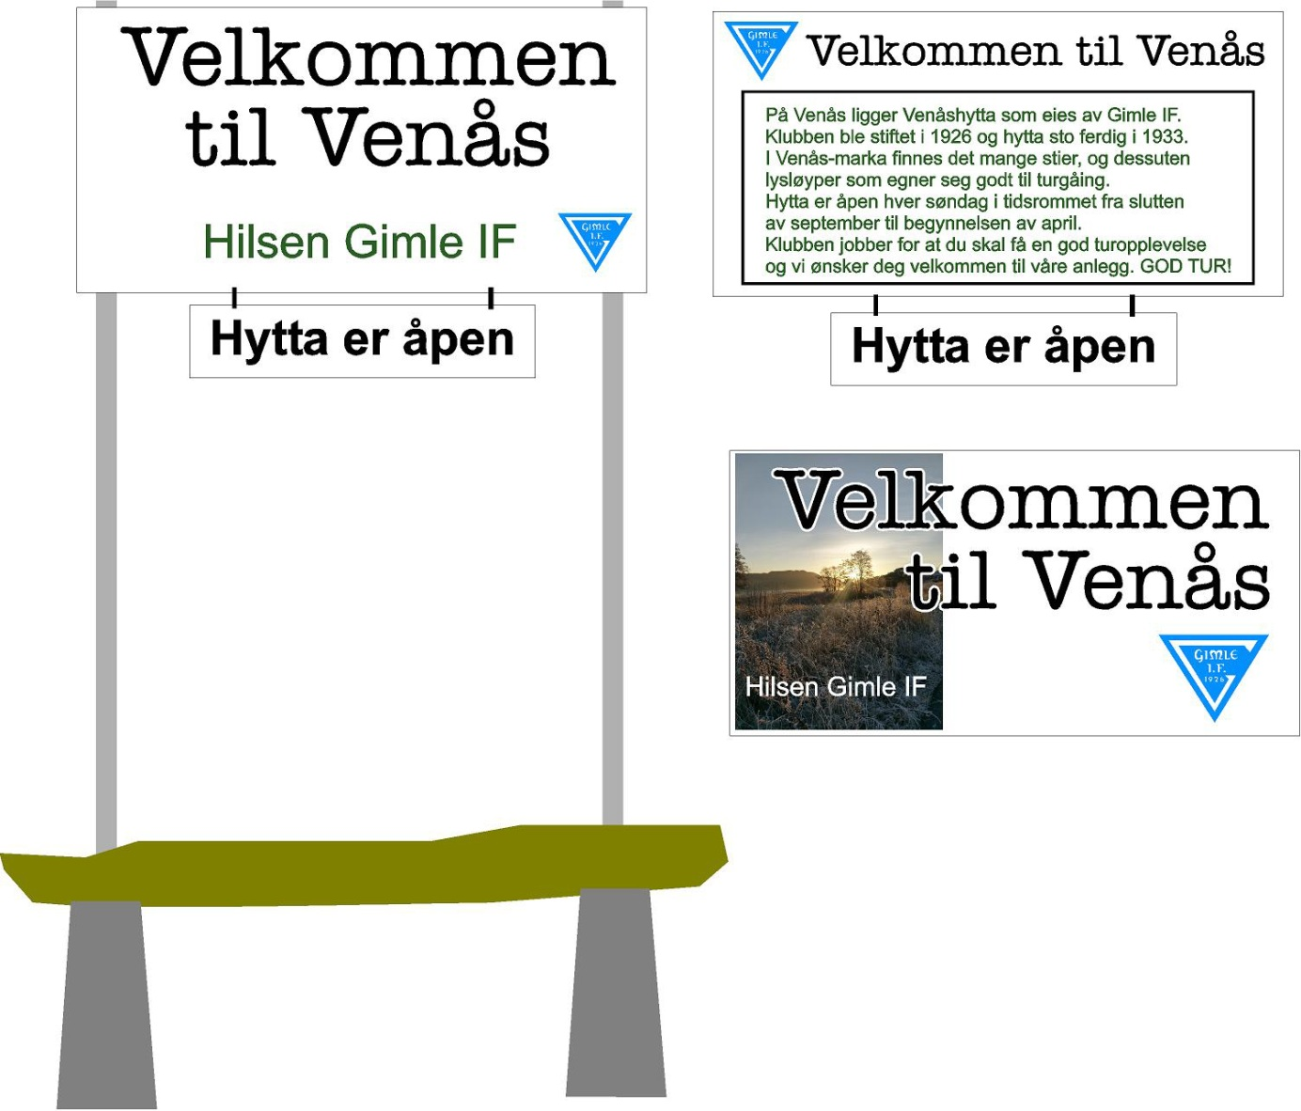

TIL PKT 9: Nybegynnerkurs orientering
Elevene til et nybegynnerkurs i orientering vi henvender oss til får med seg hjem en brosjyre til foreldrene der opplysningene på kurset kommer fram. Også Gimle app og facebooksiden bør benyttes til å promotere slike kurs.
Det er viktig å få tak i foreldre til slike kurs, like mye som ungene. Det kan det bli rekruttering av.
Tiltak: Styret må skaffe folk som er villige til å holde kurs og la disse bli kurset før nybegynnerkursa starter.

TIL PKT 11: Jubileumsbok
Utvalget ser det som svært viktig at det lages en skikkelig jubileumsbok når klubben blir 100 år. Utvalget har spurt Roger Prang om dette oppdraget og han må det gås nye runder med hvis det er ønskelig at han tar jobben. Han har utarbeidet et kostnadsoverslag for denne jobben som i rene utgifter kan komme opp i over 350.000 kroner, for trykk og honorar til forfatter. Imidlertid kan bøkene selges og det kan skaffes annonser i dem som begrenser utgiftene mye. Utvalget oppfordrer til å søke støtte til en slik bok hos Sparebank1Stifelsen Halden og Berg Sparebank.

TIL PKT 12: Ny Gimle-app
Gimle-appen kan inneholde:

Gimle-jakten: Det settes ut 20 stolper på Venås markert på et kartoppslag på hytta og ved grillplassen. Hver måned, i tidsrommet september tom april, forandres stolpenes plassering med nytt kartoppslag- altså åtte måneder med ulike stolper og kartoppslag. Folk laster ned appen på mobilen– og framme ved stolpen skanner de en QR-kode ved hjelp av mobilen, på stolpen som gir x antall poeng.
Poengjakten premieres hver måned da en tilfeldig deltaker trekkes ut som vinner – for eksempel av et gavekort på 500 kroner gitt av en sponsor. Ved sesongslutt deles det ut en hovedpremie til den som har flest poeng. Hvis flere har det blir det loddtrekning.
For at du skal være med i trekningen av gavekort/hovedpremie må du registrerer deg med navn og mobil i ekspedisjonen på hytta på en liste som ligger plassert der.
Gimle-trimmen: To løypevalg – for eksempel 5 og 2,5 km, der folk tar tida på seg selv via mobilappen for dermed å skape et konkurransetrimløp der folk kan sammenligne tider med hverandre.
Den miljøbevisste: vi oppfordrer folk til å plukke søppel fra skogen og områder rundt hytta, kaste dette i våre søppelkasser, og via bilder og tekst folk skriver etter søppelfunn, premierer vi den miljøbevisste.
I tillegg: kan Gimle IF via denne appen promotere arrangementer, hyttas åpningstider og hva vi kan tilby av servering, møter, løyper og annet på som folk kan ha interesse av.
Tiltak: Vi oppfordrer folk flest til å laste ned appen og dermed kan klubben dele informasjon som vi tror vil gjøre klubben mer kjent. Dette kan gi en ny rekruttering av medlemmer.

PS: Utvalget har vært i kontakt med Halden Dataservice for å høre hva det vil koste å lage en app og firmaet kunne være behjelpelige. For å få til det må det avtales et møte med Geir Pettersen mobil: 97731450 for å finne ut hva vi konkret ønsker at appen skal inneholde. De tar ca . 1.000 kroner pr. time å utvikle en app. Normalt går det med ca 30 til 40 timer.

TIL PKT 13: Gimle på nett
Nettsiden bør være en infokanal fra styret, og her skal alle medlemmer finne hva som skjer i klubben. Her finner vi også all kontaktinfo på det til enhver tid sittende styre. I dag preges nettsidene av kjente ting for medlemmene og sidene virker lite innbydende og er til dels uoversiktelige.

Facebooksiden bør være åpen for alle, også folk som ikke er medlemmer, slik at turgåere kan dele bilder og tekst når de har vært på tur på Venås og områdene rundt. Dette kan lokke flere til å ta turen til hytta. Facebooksiden skal brukes til nyhetsoppdateringer, når dugnader blir utført og stier oppgradert, når vi har behov for å legge ut hendelser som angår de fleste, nemlig tippetrim, at hytta er åpen og for eksempel når hytta må stenges en søndag grunnet utleie. Må vi avlyse en tippetrim må dette selvsagt inn her. Det er gammelmodig at folk må gå opp til hytta for å finne en plakat som fastslår at tippetrimmen er avlyst eller hytta stengt.

